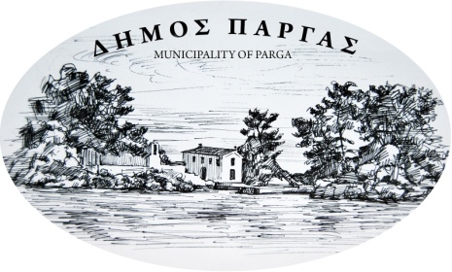
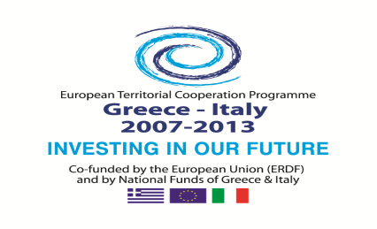
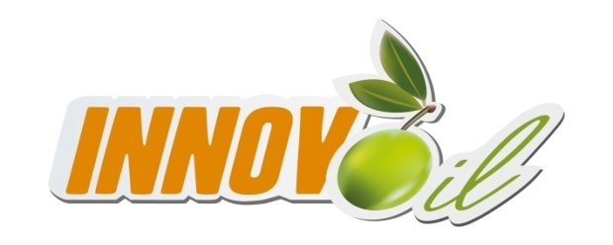
ΔΗΜΟΣ ΠΑΡΓΑΣ
Καναλάκι, 11/11/2014
ΔΕΛΤΙΟ ΤΥΠΟΥ
Ενημερωτική Εκδήλωση στο πλαίσιο του έργου ΙΝΝΟVOIL
Ο Δήμος Πάργας, στο πλαίσιο του έργου INNOVOIL και με αφορμή την έναρξη λειτουργίας της νέας πιλοτικής γραμμής παραγωγής ελαιολάδου, πρόκειται να πραγματοποιήσει την Πέμπτη 13 Νοεμβρίου 2014 σχετική ενημερωτική εκδήλωση για το έργο.
Η εκδήλωση θα λάβει χώρα στις εγκαταστάσεις της «ΕΛΑΙΟΥΡΓΙΚΗ ΖΟΛΟΓΓΟΥ» (ελαιοτριβείο κ. Νόβα Ιωάννη, Καστροσυκιά Πρεβέζης), που φιλοξενεί τη νέα πιλοτική γραμμή ελαιολάδου του Δήμου Πάργας στις 10:00 π.μ.
Στο πλαίσιο της εκδήλωσης, κάθε ενδιαφερόμενος θα ενημερωθεί για το ευρωπαϊκό έργο INNOVOIL και για τον τρόπο λειτουργίας της νέας γραμμής παραγωγής για τα επόμενα 10 χρόνια, μέσω του σχετικού Μητρώου Παραγωγών.
Μετά το πέρας της εκδήλωσης, η οποία αναμένεται να ολοκληρωθεί στις 11:30 π.μ., θα πραγματοποιηθεί εκπαίδευση των εταίρων του έργου πάνω στις καινοτομίες που ενσωματώνει η νέα γραμμή παραγωγής.
Το έργο INNOVOIL χρηματοδοτείται από το Πρόγραμμα Ευρωπαϊκής Εδαφικής Συνεργασίας «Ελλάδα – Ιταλία 2007-2013» με κοινοτικούς και εθνικούς πόρους και έχει ως στόχο τη δημιουργία και εφαρμογή καινοτόμων πρακτικών τόσο στην αξιολόγηση της ποιότητας του ελαιολάδου, όσο και στην προώθηση και προβολή του. Στο πλαίσιο των εργασιών του έργου, ο Δήμος Πάργας προχώρησε στην εγκατάσταση ενός νέου καινοτόμου ελαιοτριβείου το οποίο θα λειτουργεί πιλοτικά για τις ανάγκες του έργου για τα επόμενα 10 χρόνια.

